COLEGIO EMILIA RIQUELME
TALLER EVALUATIVO
Nombres y Apellidos:
Fecha: | Asignatura: Ciencias Naturales | Grado: 4° | Docente: Estefanía Londoño
- Lee muy bien la información, completa como lo explica la ficha y colorea.
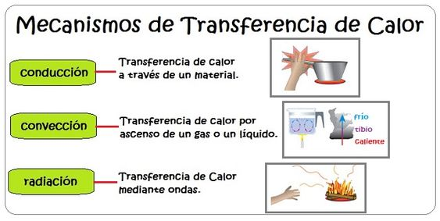

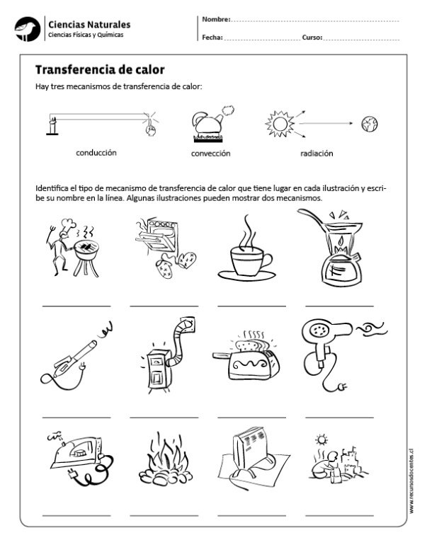

- Observa en tu hogar en que ocasiones se presente la transferencia de calor y escribe 3 ejemplos.

